Nejapenses fueron beneficiados con el Gabinete Móvil.

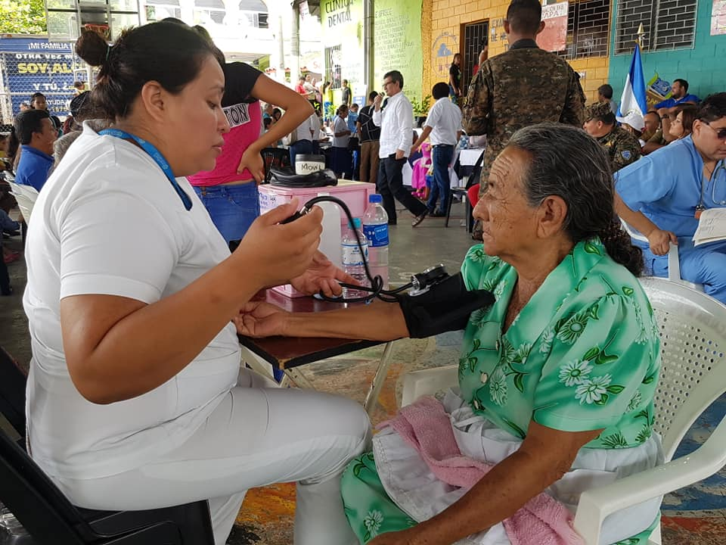

El Gobierno Nacional a través de la Gobernación de San Salvador en coordinación con la Alcaldía de Nejapa, llevaron a cabo este sábado 16 de junio el Gabinete Móvil; con el objetivo de acercar algunos servicios a los municipios.

La población fue beneficiada con atenciones en: medicina general, odontología, citología, cortes de cabello entre otros, de forma gratuita.

Las instituciones que participaron fueron: FOSALUD, MINSAL, ANDA, FSV, BESM, Cancillería, Defensoría del

Consumidor, Gobernación, SIGET y CNR.

[*Nejapa Tiene Futuro*](https://www.facebook.com/hashtag/nejapatienefuturo?source=feed_text)

[Adolfo Barrios, Alcalde](https://www.facebook.com/hashtag/adolfobarriosalcalde?source=feed_text)

